**Voici toutes les recherches qui portent sur mon nom. On constate en première ligne mon profil LinkedIn, ainsi que Pinterest. En bas de page nous pouvons voir qu’il fut un temps j’ai ouvert une micro-entreprise.**

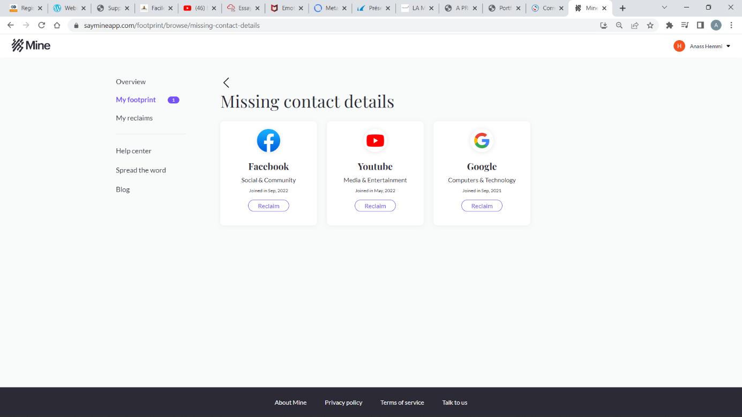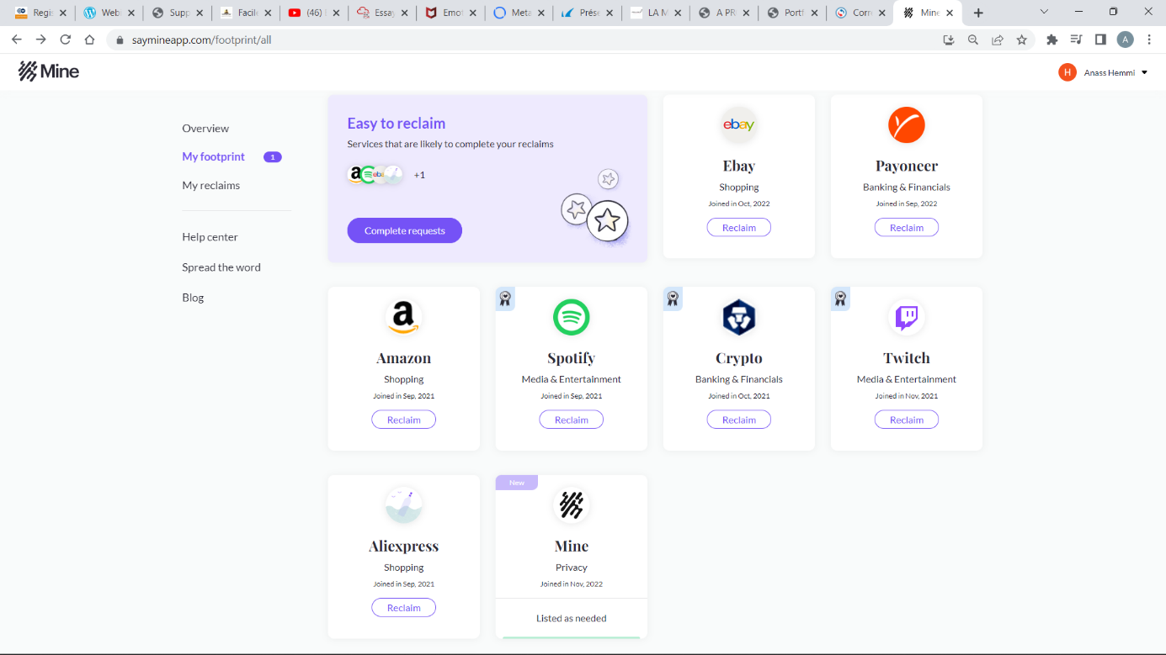A travers le site <https://saymineapp.com> , j’ai pu vérifier le nombre d’entreprises reliées à mon adresse e-mail. Il s’avère qu’11 sites internets optant la création d’un compte, ont enregistré au sein de leur base de données mon e-mail. On y trouve notamment : Google, Youtube, Amazon, Ebay…